((سيرة علمية))
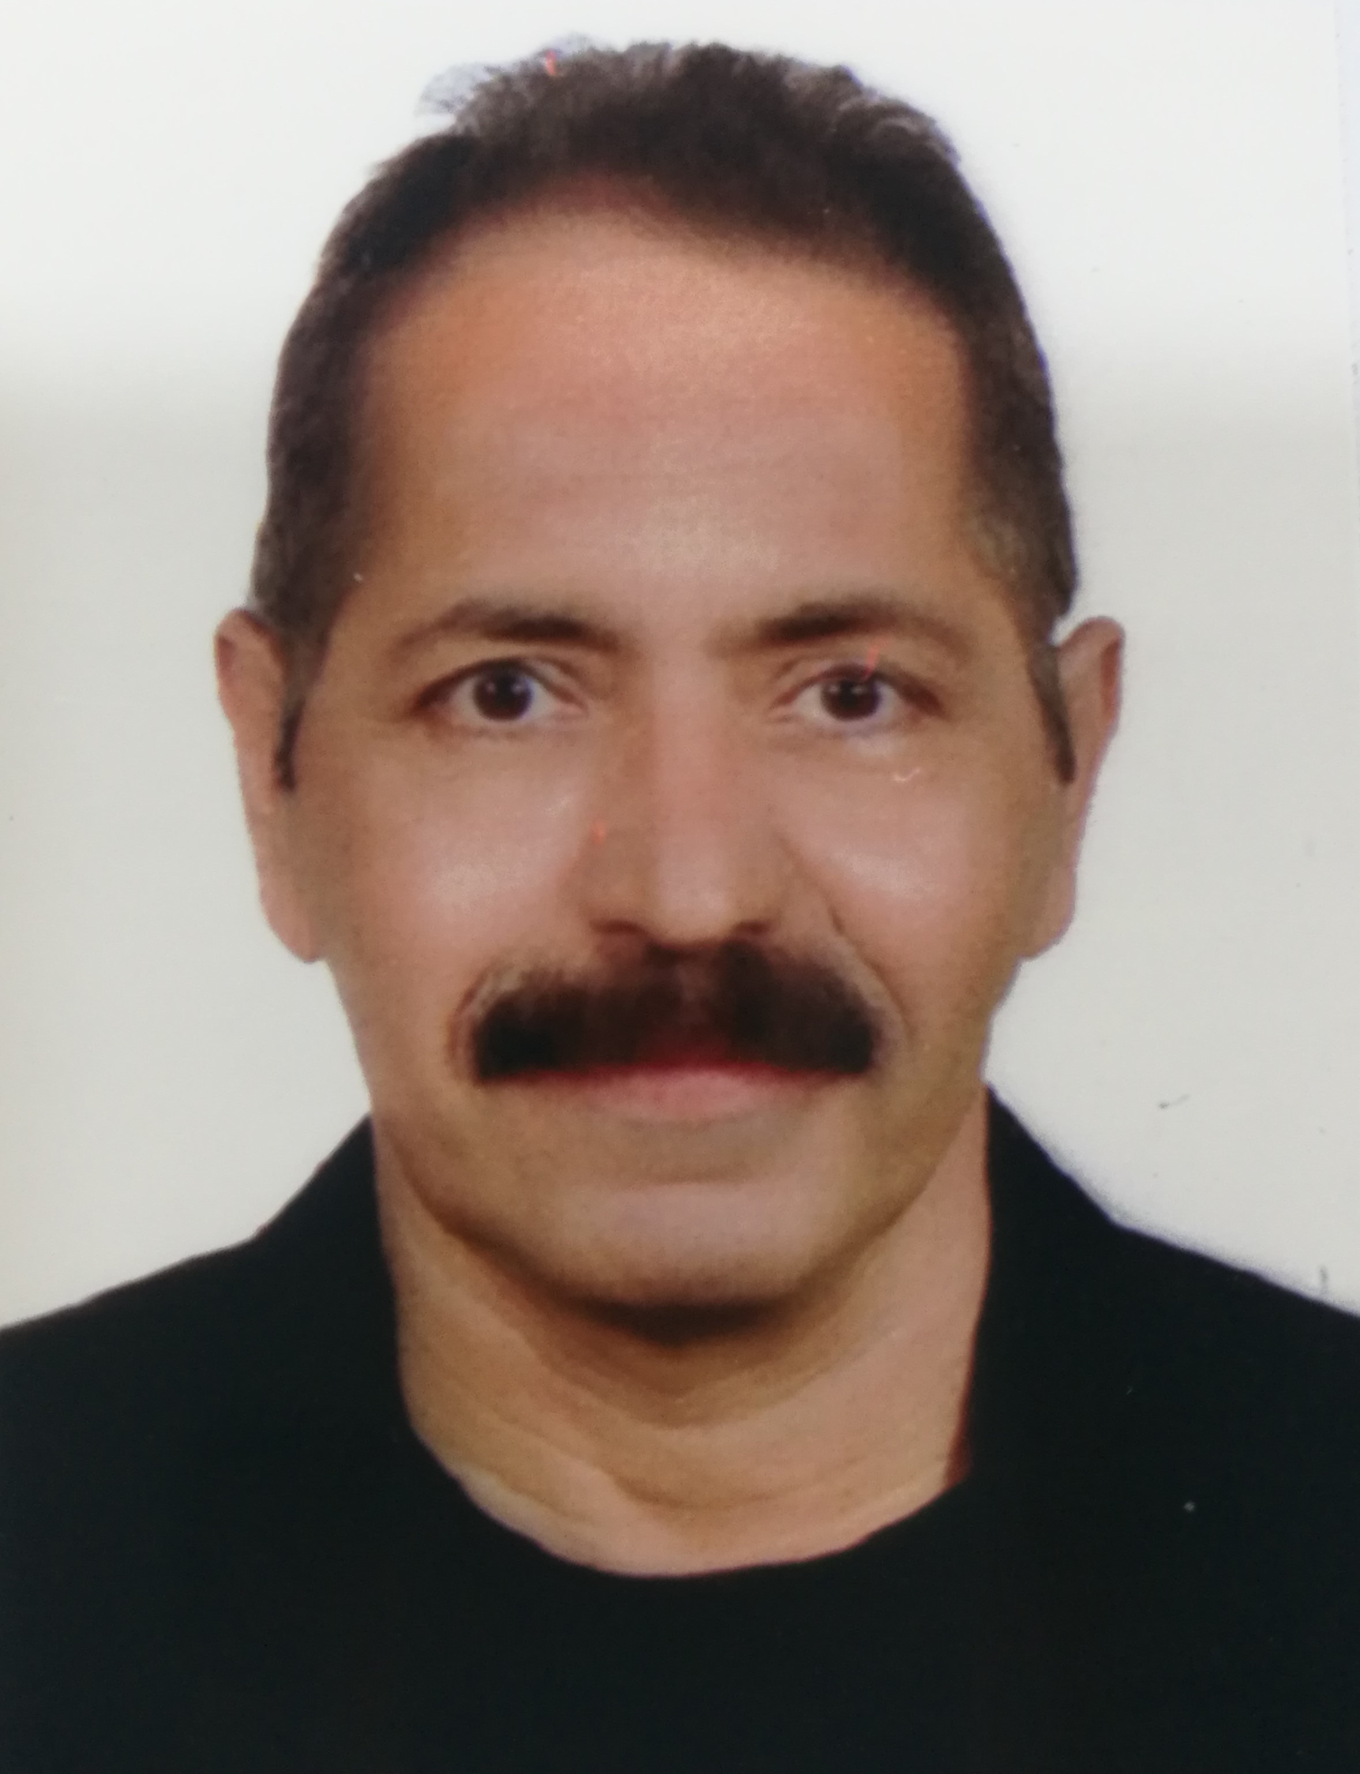
الاسم: صفاء جواد علي شلتاغ
موقع العمل: المعهد الطبي التقني \ المنصور
الشهادات: دكتوراه
اللقب العلمي: مدرس
التخصص العام: رياضيات
التخصص الدقيق: رياضيات تطبيقية
المجال البحثي: Dioramic system and Mathematical modeling

المواد الدراسية التي قام بتدريسها في الدراسات:  ((الاولية/ العليا)) | الدراسات الاولية |  | الدراسات العليا
 | 1 | الرياضيات
 | 2 | اللغة الانكليزية

عدد الاشراف على طلبة الدراسات العليا | دبلوم عالي | ماجستير | دكتوراه

عدد البحوث المنشورة | محلي | عربي | عالمي
 | 3 |  | 5

المؤلفات والكتب وبراءات الاختر اع

المشاركة في المؤتمرات | 1 | المؤتمر العلمي الثاني لجامعة القادسية \ كلية الهندسة
 | 2 | المؤتمر العلمي الثاني عشر لكلية التربية \ الجامعة المستنصرية
 | 3 | The 3rd international conterence of computer engnering and mathemetical science-Langkawi-Malaysia
 | 4 | (ICWOMA 2015) The 7th International conference on research and eduction in mathematics Langkawi-Malaysia , 13-27,2015
 | 5 | (ICWOMA 2016) 2nd International conference and workshop on mathematical analysis , 2-4\8\2016 Langkawi , Malaysia , 2016
 | 6 | (SICAPM 2019) Second international conference for applied and pure mathematics , february 27-28,2019
يتحمل التدريسي والتشكيل كافة التبعات القانونية والادارية عن صحة ودقة المعلومات المثبتة في اعلاه

